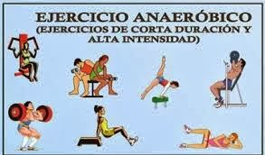

Colegio República Argentina
O’Carrol # 850- Fono 72- 2230332
Rancagua
Nombre:
Cursos: 6 básico Fecha: Del 22 de Junio al 3 de julio,2020
OA : 06 Ejecutar actividades físicas de intensidad moderada a vigorosa que desarrollen la condición física por medio de la práctica de ejercicios de resistencia cardiovascular, fuerza, velocidad y flexibilidad.

GUIA DE ACTIVIDADES
¿Qué es la resistencia anaeróbica?
Son ejercicios de alta intensidad y corta duración.

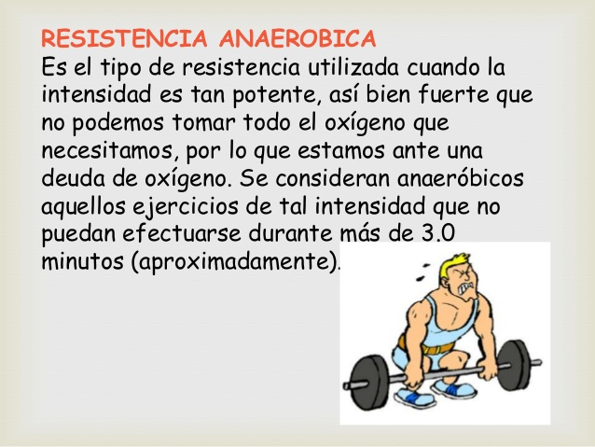

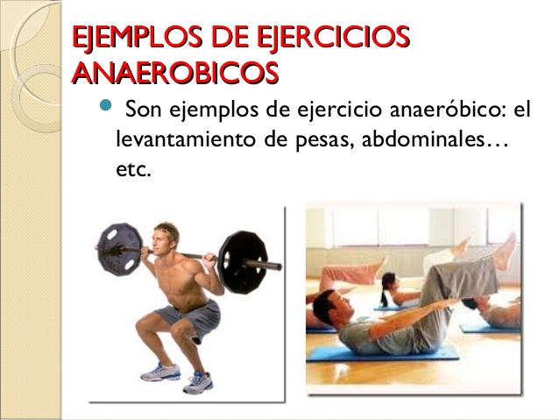
Estos son solo algunos ejemplos de ejercicios anaeróbicos

BENEFICIOS AL REALIZAR EJERCICIOS ANAEROBICOS EN TÚ ORGANISMO:

Mejora tu fuerza muscular.

Aumenta tu masa muscular.

Mejora el metabolismo.

Aumenta tu energía.

Aumenta la resistencia y densidad ósea.

Disminuye el nivel de azúcar en sangre.

1.-Responde en tu cuaderno de educación física estas simples preguntas.
Responde las siguientes preguntas:
1.-¿Qué es la Resistencia Anaeróbica?
2.- Nombra 2 ejercicios anaeróbicos.
3.- Nombra 2 beneficios anaeróbicos.

https://www.youtube.com/watch?v=E1BpGMotsy4https://www.youtube.com/watch?v=E1Bphttps://www.youtube.com/watch?v=E1BpGMotsy4GMotsy4

Te adjunto un link video una rutina de ejercicios anaeróbicos (abdominales, y sentadillas) trata de ejecutarlos, nos vemos el viernes online!!!!!!!!!!!!!!!

https://www.youtube.com/watch?v=tN9vkv2ppWg Ejercicios abdominales
https://www.youtube.com/watch?v=E1BpGMotsy4 Ejercicios de piernas.

